Пензенский государственный университет

Кафедра "Вычислительная техника"

**ОТЧЕТ**

по лабораторной работе №6

по курсу «Программирование»

на тему "Указатели и массивы"

Выполнили:

Студенты группы 22ВВ2

Ипполитов И. Д.

Горбатов К. В.

Приняли:

Юрова О. В.

Патунин Д. В.

Пенза 2022

**Название**Указатели и массивы

**Цель работы**Использование указателей при работе с массивами.

**Лабораторное задание**

1.

a). Задан массив А(20). Определить знакопеременную сумму а1– а2 + а3 – а4 + ….

б). Просуммировать элементы матрицы Х(6,8), сумма индексов которых равна заданной константе К.

**Ход работы:**

1. **Схема программы**
   1. **main.c  
      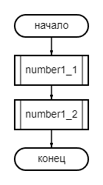**
   2. **func.h  
      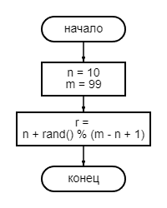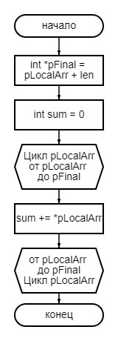**
   3. **var1.c**
      1. **a  
         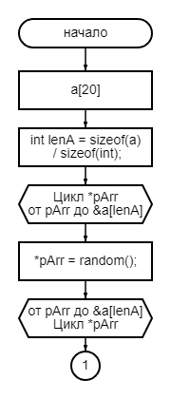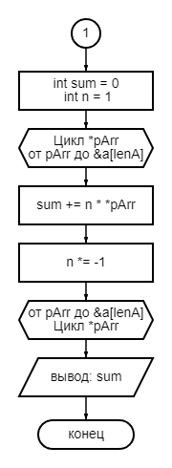**
      2. **b  
         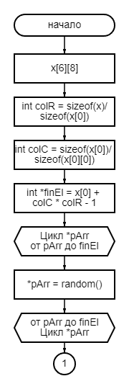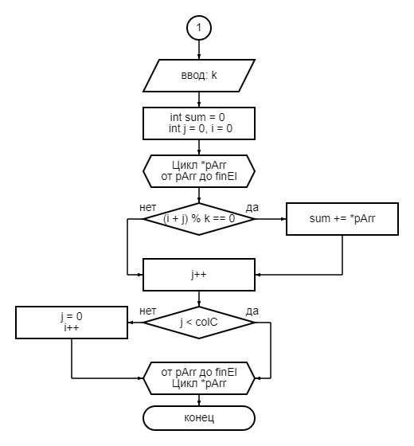**
2. **Код программы**

* **main.c**#define _CRT_SECURE_NO_WARNINGS

#include <stdio.h>

#include "func.h"

int main()

{

srand(time(NULL));

printf("Var1\n\n");

num_1a();

printf("\n--------\n");

num_1b();

printf("\n");

printf("\n--------\n");

printf("\n");

printf("Var2\n\n");

num_2a();

printf("\n--------\n");

num_2b();

return 0;

}

* **var1.c**#define _CRT_SECURE_NO_WARNINGS

#include <stdio.h>

int num_1a()

{

// создаем массив и задаем значения элемантам

int a[20];

int lenA = sizeof(a) / sizeof(int);

printf("Array before:\n");

for (int *pArr = a; pArr < &a[lenA]; pArr++)

{

*pArr = random();

printf("%d ", *pArr);

}

int sum = 0;

int n = 1;

for (int* pArr = a; pArr < &a[lenA]; pArr++)

{

sum += n * *pArr;

n *= -1;

}

printf("\nSum: %d", sum);

return 0;

}

int num_1b()

{

// создаем массив и задаем значения элемантам

int x[6][8];

int colR = sizeof(x) / sizeof(x[0]);

int colC = sizeof(x[0]) / sizeof(x[0][0]);

int *finEl = *x + colC * colR - 1;

printf("Array:\n");

for (int *pArr = x[0], i = 1; pArr <= finEl; pArr++, i++)

{

*pArr = random();

printf("%d ", *pArr);

if (i % colC == 0)

printf("\n");

}

int k = 0;

printf("\nInsert dop num: ");

scanf("%d", &k);

int sum = 0;

int j = 0, i = 0;

for (int* pArr = x[0]; pArr <= finEl; pArr++)

{

if ((i + j) % k == 0)

{

sum += *pArr;

printf("%d ", *pArr);

}

j++;

if (j < colC)

continue;

j = 0;

i++;

}

printf("\nSum: %d", sum);

return 0;

}

* **func.h**#pragma once

#include <stdlib.h>

#include <time.h>

// generate random bumber

int random()

{

// числа генерируются от 10 до 99

int n = 10;

int m = 99;

// генерируется рандомное число

int r = n + rand() % (m - n + 1);

return r;

}

// find sum of array

int summ(int *pLocalArr, int len)

{

int *pFinal = pLocalArr + len;

int sum = 0;

for (pLocalArr; pLocalArr < pFinal; pLocalArr++)

{

sum += *pLocalArr;

}

return sum;

}

1. **Ручной счет**
   1. 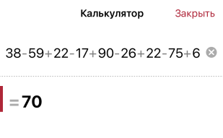
   2. Дополнительное число k = 1. 1+0 = 0, 0+1 = 1  
      Подходят элементы, значение которых рано 40 и 21   
      Сумма равна 61
2. **Пояснительный текст к программе**
3. Находится длина массива A. Следом каждый элемент заполняется случайным числом. Потом в цикле элементы массива складываются друг с другом, изменяя знак каждую итерацию
4. Находим размерность двумерного массива X. Следом каждый элемент заполняется случайным числом. Потом запрашивается дополнительное число k и проверяется сумма индексов каждого элемента. Если сумма индексов равна числу k, то этот элемент добавляется в сумму.
5. **Трассировка**  
     
   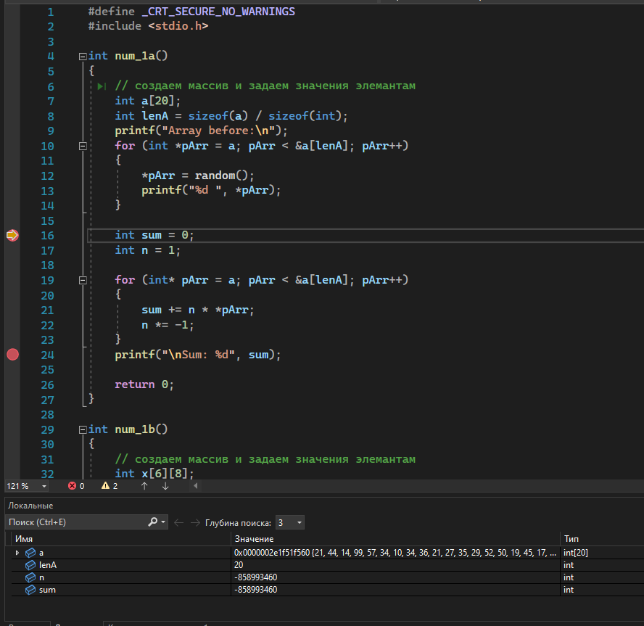  
   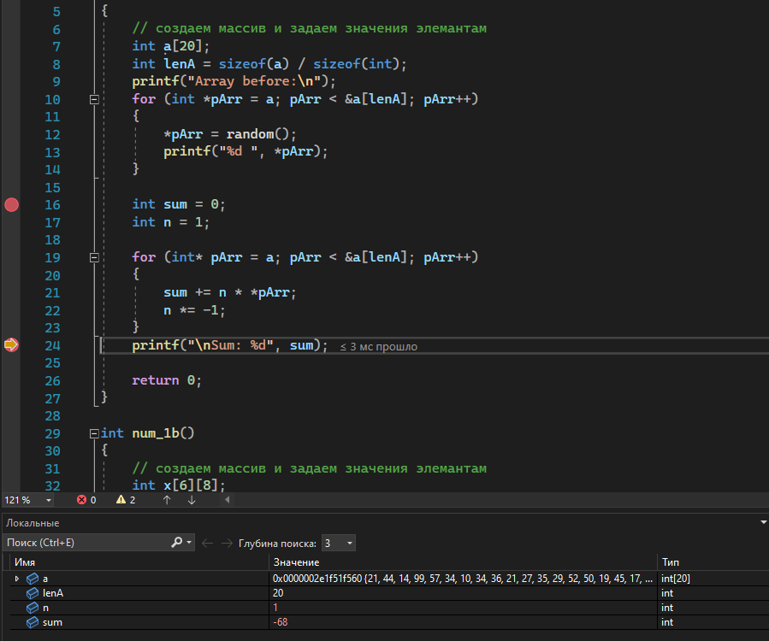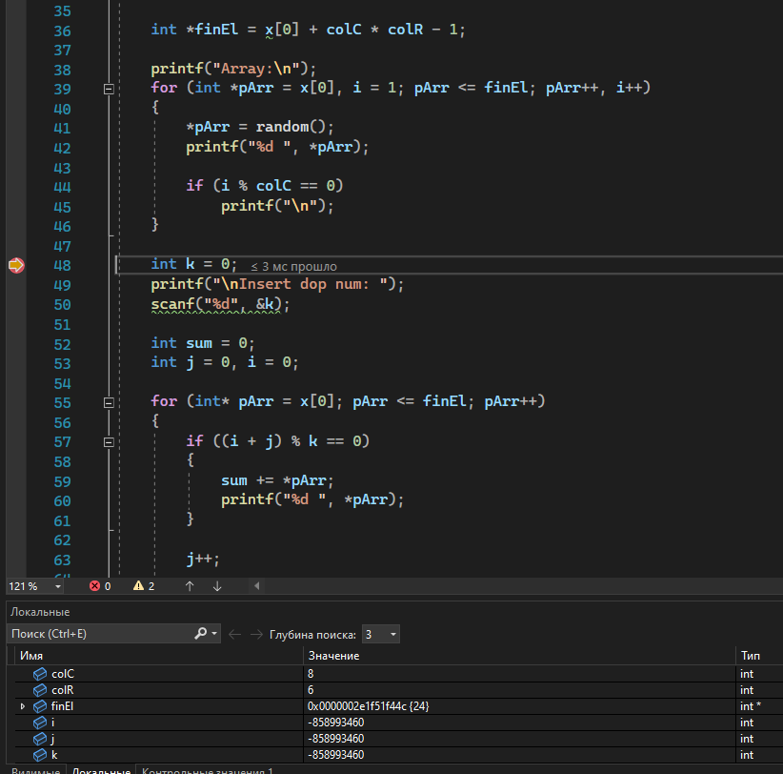  
   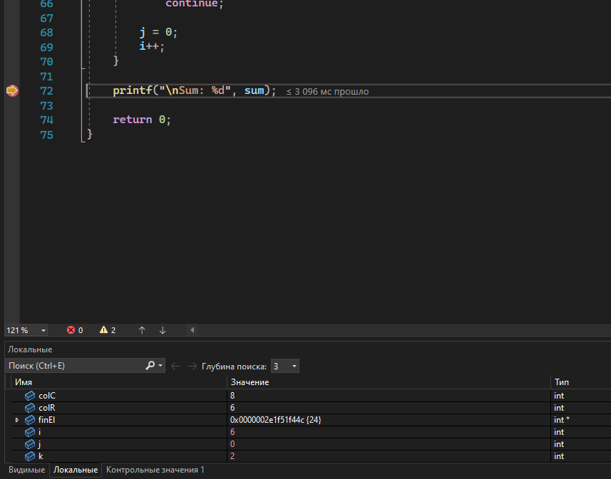
6. **Результат работы программы**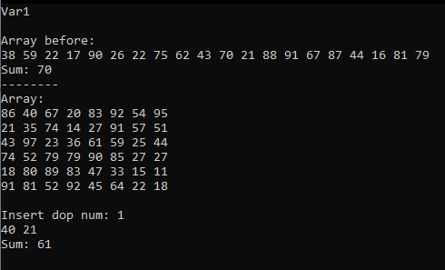

**Вывод:**Мы изучили использование указателей при работе с массивами. Благодаря полученным навыкам мы написали программу, которая обращается к массивам через указатели.